PAREMOS EL DESMANTELAMIENTO
DE LA SANIDADE PÚBLICA
EN EL ÁREA DE VIGO

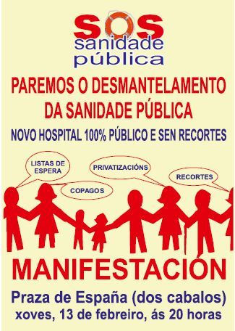
El Presidente Sr. Núñez Feijoo a través de la Conselleira de Sanidade acaba de plasmar una medida, que afecta directamente a la población de referencia del CHUVI y secundariamente a los profesionales del mismo, 300.000 usuario del Área de Pontevedra y del Salnés que tenían hasta ahora la referencia en el Complejo Hospitalario de Vigo pasan a depender del Complejo Hospitalario de Santiago (Oncología, Radioterapia, Cirugía Torácica, Neurocirugía, Cirugía Plástica, Cirugía Pediatra, Fecundación in Vitro, Cardiología Intervencionista y Cirugía Cardiaca). Esta medida descapitaliza la sanidad de Vigo, molesta a los ciudadanos y atenta contra los intereses profesionales, el nivel científico, la docencia y la investigación del CHUVI.
Hasta la actualidad el área de Coruña tenía una población de referencia de 1.1 millón de usuarios, Santiago 450.000 usuario y Vigo con 1,2 millones de usuarios. Dicha redistribución se realiza a expensas del área de Vigo de la que sustraen 300.000 usuarias en beneficio de la presión del área de Santiago sin tocar la población de Coruña que dista 70Km.de Santiago. . É fácil concluir que la nova ordenación no persigue otro objetivo que la potenciación del Complexo Hospitalario de Santiago, a expensas del detrimento de Vigo y sin modificar el estatuto del Hospital de la Coruña.
Con esta medida Feijoo substrae al Área Sanitaria de Vigo recursos económicos, tecnológicos y humanos vitales que afectarán á la calidad de los servicios prestados.

Mientras las demás áreas disponen de un hospital público, el área de Vigo se encamina hacia un Nuevo Hospital de Vigo privatizado, empequeñecido al proyectado inicialmente, con insuficiente recursos profesionales y tecnológicos, tal como conviene al hospital privado POVISA, que parasita y chantajea desde su apertura, hace décadas nuestra sanidad pública, con la complicidad de las autoridades de Gobierno.

Esta estrategia de recortes, tiene tres grandes objetivos políticos:
- Perpetuar el Concierto Singular con POVISA, que aumenta su prepuesto a unos 75 millones al año y se amplía su vigencia a diez años, algo inaudito desde la óptica de la gestión cuando se está construyendo un Nuevo Hospital en Vigo y que supone que mantendrá cautiva para siempre una población de 140.000 usuarios, pese a que su lista de espera duplica o triplica las de los centros públicos.
- La no realización de infraestructura necesarias para dotar el área, como el Centro de Alta Resolución en el Morrazo
- Adaptar el tamaño y dotación del Nuevo Hospital de Vigo a los recortes realizados en el proyecto para reducir costes y maximizar las ganancias a las empresas privadas concesionarias.
Las largas listas de espera de determinadas especialidades en el área de Vigo, son la consecuencia del déficit de infraestructuras necesarias para cubrir las necesidades asistenciales de la población. El traslado de población de referencia no va a disminuir las demoras quirúrgicas existentes.

CONTRA EL RECORTE DE LOS DERECHOS SANITARIOS.
NO AL DESMANTELAMIENTO DEL ÁREA SANITARIA.
NO A LA PERPETUACIÓN DEL CONCIERTO CON POVISA
NO AL RECORTE DDEL PROYECTO DEL NUEVO HOSPITAL.
NO A LA PERDIDA DE CALIDAD ASISTENCIAL POR LA REASIGNACIÓN DE PACIENTES.

LOS RECORTES EN SANIDAD MATAN!!

PARTICIPA EN LA MANIFESTACIÓN DEL JUEVES 13 DE FEBRERO,
A LAS S 20 HORAS DESDE LA PLAZA DE ESPAÑA EN VIGO.

